Министерство науки и высшего образования Российской Федерации

Федеральное государственное автономное учреждение высшего образования

«Пермский национальный исследовательский политехнический университет»

ПНИПУ

**Лабораторная работа**

**«Задача о восьми ферзях»**

Выполнил:

студент группы РИС-23-2б

Ившин Максим Сергеевич

Преподаватель:

доцент кафедры ИТАС

О.А. Полякова

2024 г.

**Разработка алгоритма**

**Постановка задачи:**

Реализовать задачу о восьми ферзях в C++:

Расставить на стандартной 64-клеточной шахматной доске 8 ферзей так, чтобы ни один из них не находился под боем другого.

**Анализ задачи:**

1. Для решения задачи будем использовать рекурсию
2. Для универсальности задачи дадим возможность пользователю ввести своё значения размера шахматной доски
3. Изначально ферзя будем ставить на первую строку в первую встретившуюся клетку
4. Отмечаем все клетки, которые бьет поставленный ферзь
5. Переходим на следующую строку и ставим в свободную клетку следующего ферзя
6. Если в следующей строке нет места для постановки ферзя, то возвращаемся на шаг назад и убираем ферзей на тех позициях, которые не позволяют выполнить условия задачи на следующих шагах

**Код на C++:**

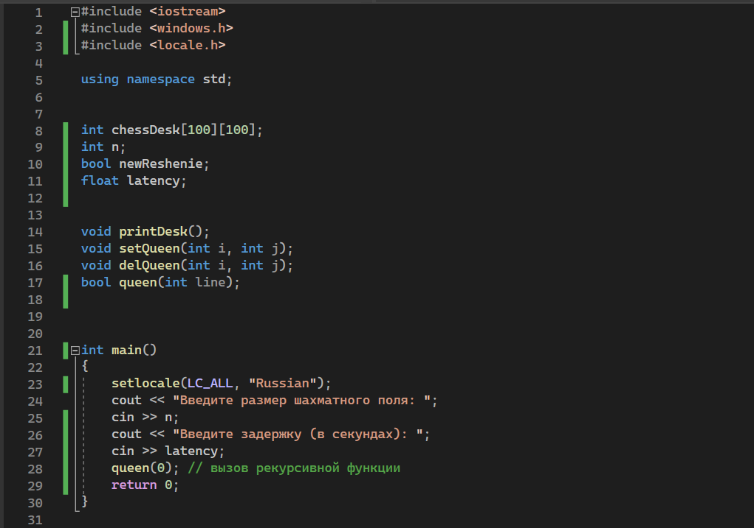

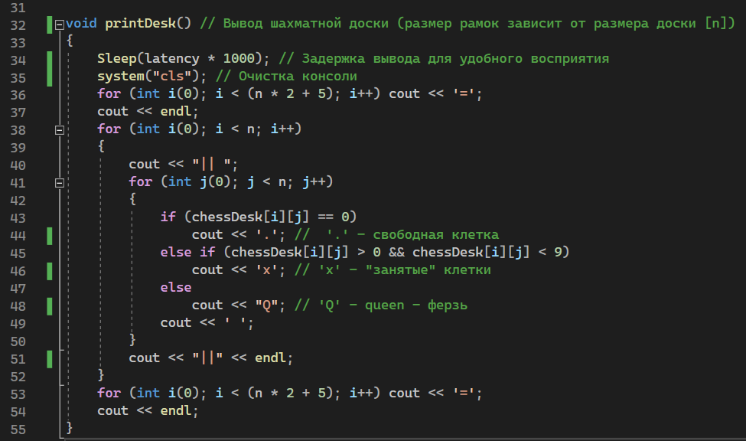

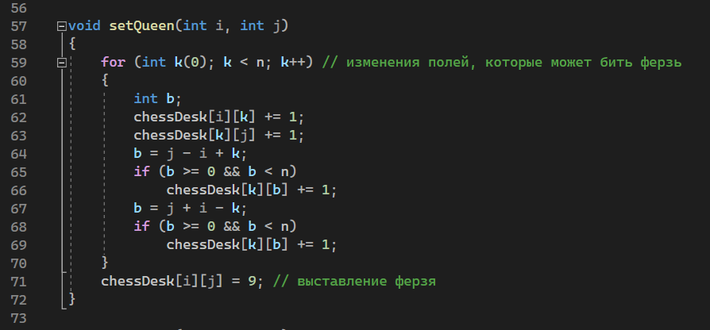

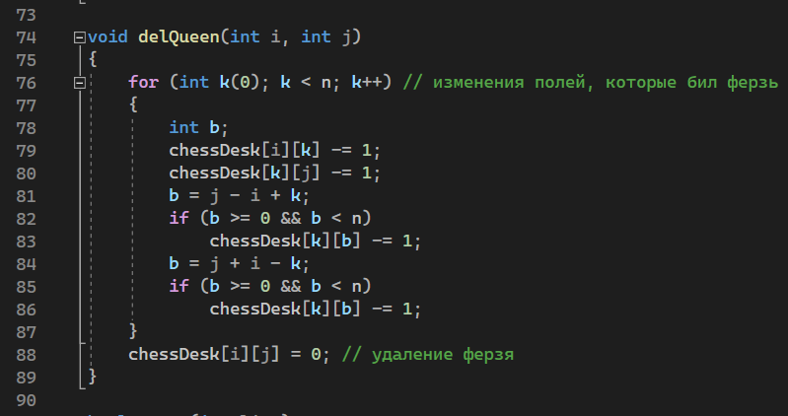

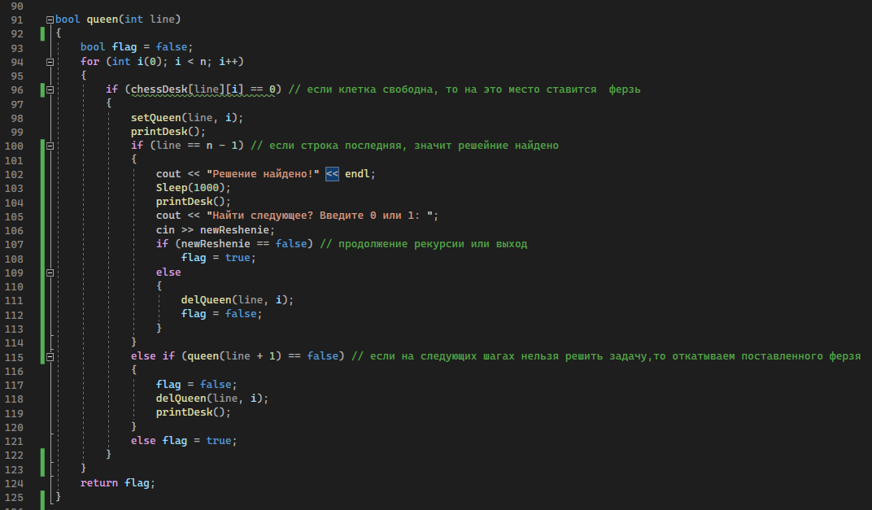

**Пример работы программы:** [*https://youtu.be/nszeXXlc8ao*](https://youtu.be/nszeXXlc8ao)

**GitHub:** [*https://github.com/geroineee/PNRPU*](https://github.com/geroineee/PNRPU)